**Sposoby na podświetlenie ściany w salonie - wybierz opcję dla siebie.**

**W naszym artykule prezentujemy sposoby na podświetlenie ściany w salonie. Jeśli interesuje Cie ta tematyka, zachęcamy do lektury blogposta.**

**Sposoby na podświetlane ściany w salonie - pomysły i wskazówki**

Jakie są [sposoby na podświetlane ściany w salonie](https://www.magiaform.pl/sposoby-na-podswietlane-sciany-w-salonie-aranzacje)? Sprawdź nasze podpowiedzi i wskazówki, które opisujemy w artykule.

**Oświetlenie w salonie**

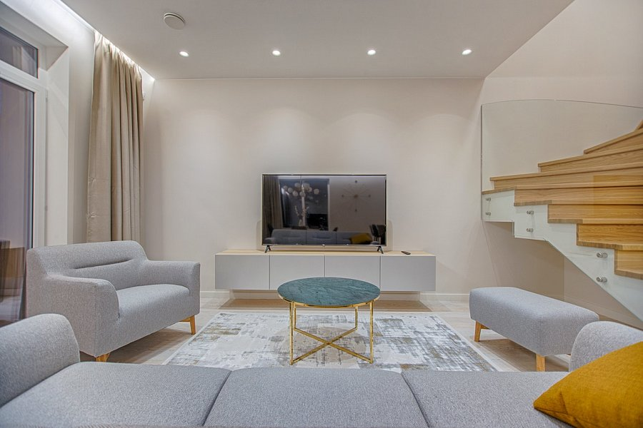

Salon to przestrzeń w każdym domu czy mieszkaniu, w której spędzamy wiele czasu relaksując się, oglądając ulubione seriale, czytając książki, bawiąc się z dziećmi czy też organizując spotkania z przyjaciółmi i rodziną. By wnętrze salonu było funkcjonalne dla wszystkich domowników, niezbędne jest wyposażenie go w odpowiednie meble a także oświetlenie. Dzięki oświetleniu, również po zmroku możemy korzystać z przestrzeni salonowej. Coraz częściej wykańczając salon dycydujemy się nie tylko na oświetlenie sufitowe ale również inne źródła sztucznego światła takie jak lampy stojące czy też kinkiety. Wykorzystujemy również **sposoby na podświetlane ściany w salonie**.

**Sposoby na podświetlane ściany w salonie**

Jakie są *sposoby na podświetlenie ściany w salonie*, dzięki którym nie tylko zapewnimy sobie wygodę użytkowania przestrzeni ale także wprowadzimy pożądaną przez nas atmosferę we wnętrzu? Możemy wykorzystać kinkiety, które montowane są na ścianach, bądź też zdecydować się na taśmy ledowe do salonu. Innym pomysłem są reflektory i spoty.